#ПРОВОЖУЛЕТОСПОЛЬЗОЙМОГИЛЕВ

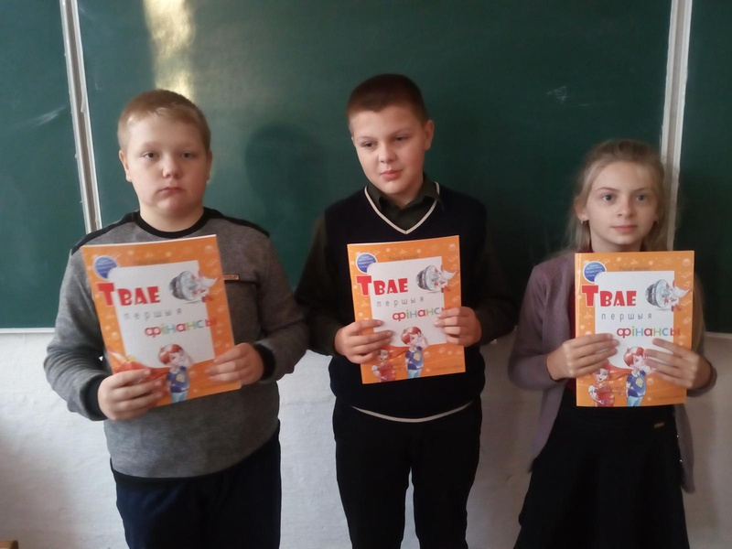

**Немного о себе**

|  |  |
| --- | --- |
|  | **Казачёнок Илья Сергеевич** |

|  |  |
| --- | --- |
|  | **ГУО «Вязовницкий УПК д/с-БШ»** |

|  |  |
| --- | --- |
|  | **Компьютерные игры** |

** Рыжкович Роман Николаевич,**

**учитель трудового обучения.**

**Спасибо огромное моему наставнику**

**за обучение работать с бензопилой, а также за повторение правил безопасности.**

**Я научился этим летом**

|  |  |
| --- | --- |
|  | **Работать с бензопилой** |

|  |  |
| --- | --- |
|  | **Заправлять бензопилу бензином** |

|  |  |
| --- | --- |
|  | **Пилить бревна** |

**И достиг результатов**

|  |  |
| --- | --- |
|  | **Умею обращаться с бензопилой** |

|  |  |
| --- | --- |
|  | **Умею распилить бревно** |

|  |  |
| --- | --- |
|  | **Заготовил дров на зиму** |

**Фотографии**

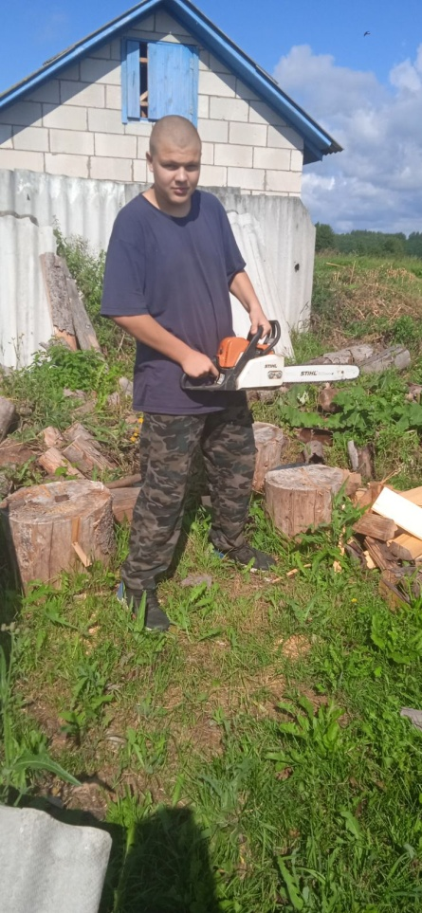 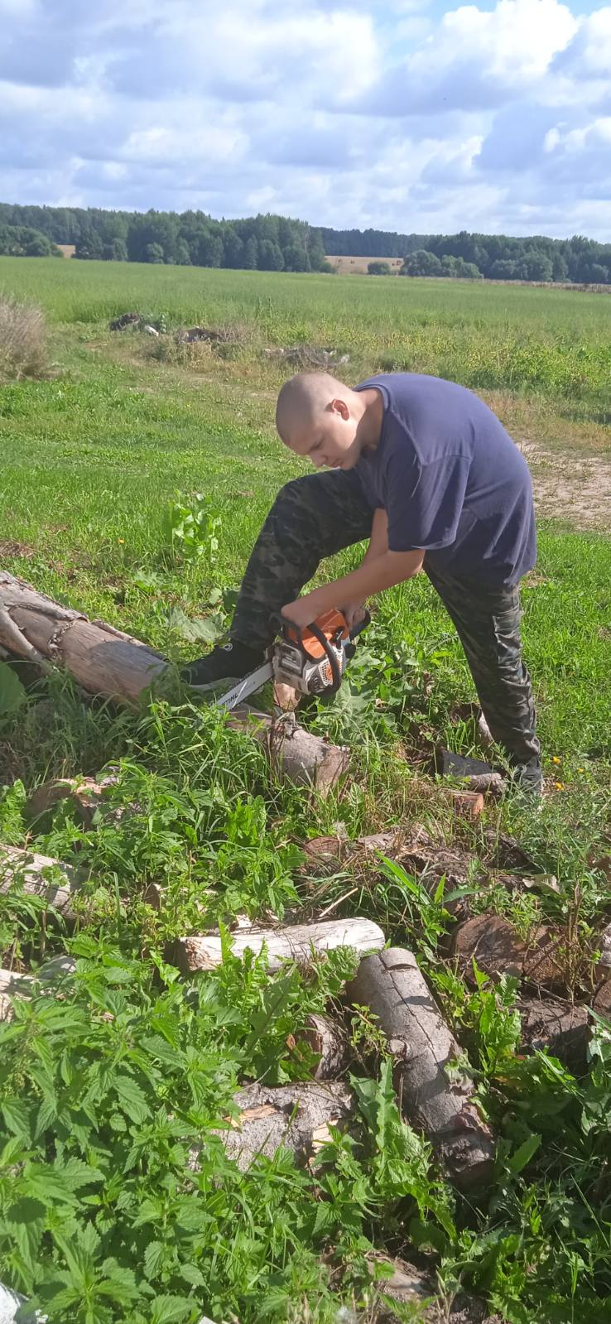 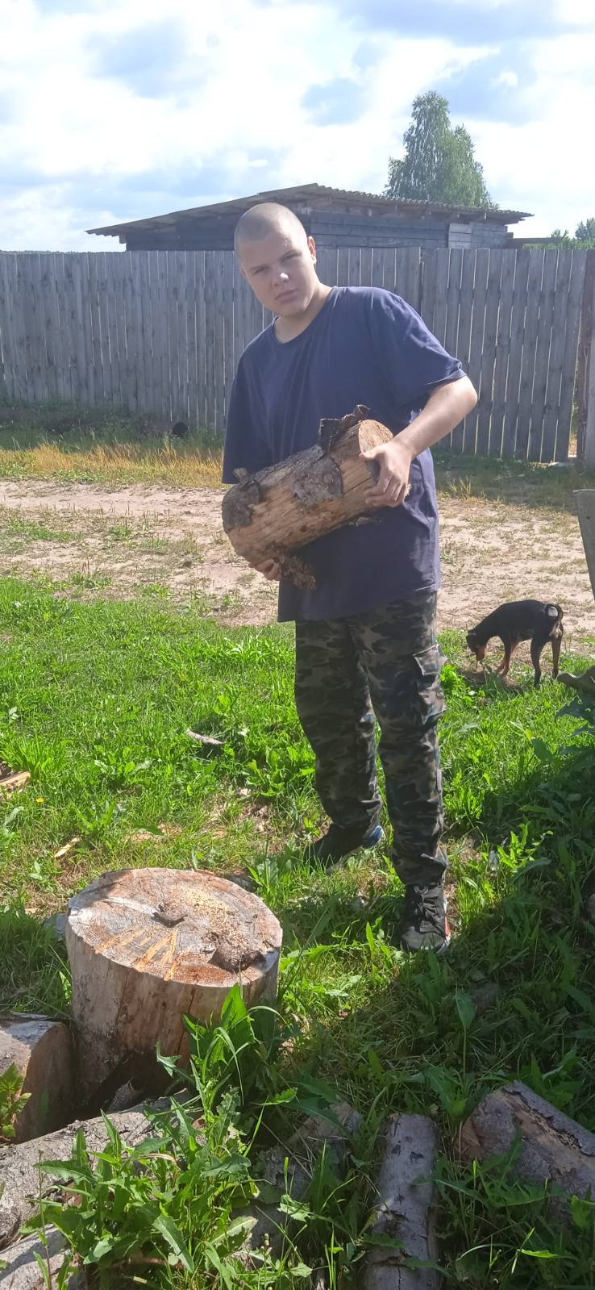

Осталось расколоть на дрова

Распил бревна

Бензопила не из легких инструментов